Хотел "GOLDEN BEACH" - Метаморфозис
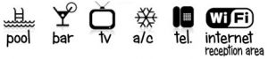

Хотелот "Golden beach" е лоциран на 20m од плажа во Метаморфозис. Хотелот располага со 45 соби, 1/2+1 со брачен кревет + нормално легло. Собите се опремени со клима уред (вклучен во цената), сат. ТВ и сопствена бања. Собите имаат прекрасен поглед кон плажа и море. Хотелот се наоѓа во област со борова шума и централниот парк и претставува одлична комбинација за релаксирање и одмор. Во склоп на хотелот има и базен кој е бесплатен за користење за гостите. Хотелот има сопствени лежалки на плажа кој се со доплата 5€ на ден (2 лежалки и чадор).
Максимално сместување: 2 возрасни и 2 деца (1-во дете до 14 год. / 2-ро дете до 6 год.) или 3 возрасни лица.

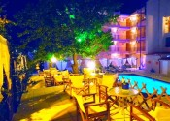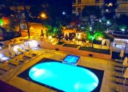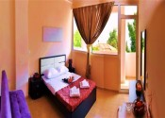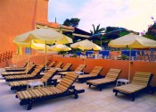
EARLY BOOKING - Лето 2020
15% попуст за целосна уплата до 01.01.20 | 10% попуст за целосна уплата до 01.02.20
7% попуст за целосна уплата до 01.03.20 | 5% попуст за целосна уплата до 01.04.20

прво дете до 14 год - БЕСПЛАТНО | второ дете до 6 год - БЕСПЛАТНО | трет возрасен - 50% попуст

"Golden Beach"  Meтаморфозис | термин | МАЈ |  | ЈУНИ |  |  |  | ЈУЛИ |  |  |  | АВГУСТ |  |  |  |  | СЕПТЕМВРИ
 |  | 23 | 30 | 06 | 13 | 20 | 27 | 04 | 11 | 18 | 25 | 01 | 08 | 15 | 22 | 29 | 05 | 12 | 19
 | Бр. ноќи | 7AI | 7AI | 7AI | 7AI | 7AI | 7AI | 7AI | 7AI | 7AI | 7AI | 7AI | 7AI | 7AI | 7AI | 7AI | 7AI | 7AI | 7AI
цена по лице (AI) |  | 170 | 210 | 250 | 300 | 330 | 350 | 380 | 430 | 480 | 480 | 480 | 480 | 480 | 450 | 390 | 340 | 260 | 210

НАПОМЕНА
- Цените се дадени по лице за 7 ноќи (AI light), без превоз;
- All Inclusive Light програмата вклучува:
- појадок - шведска маса од 08:00-10:00 часот,
- ручек - избор од две главни јадења, гарнир и неколку видови салата од 13:00-15:00 часот,
- вечера - шведска маса, 4 главни јадења, гарнир и салати.. од 19:00-21:00 часот,
- локални алкохолни и безалкохолни пијалоци од 12:00-17:30 часот и од 19:00-21:00 часот.
- секој петок навечер бесплатни коктели, секој ден бесплатен сладолед од 15:00-16:00 часот.
- КЛИМА и Wi-Fi интернет - БЕСПЛАТНО;
- Организиран превоз од: Штип; Куманово; Скопје; Велес; Неготино; Струмица; Удово; Гевгелија;
- Цените се израени во евра за уплата во денарска против вредност 1€ = 62 мкд.
- Еarly Booking попустите НЕ се комбинираат со други попусти.

ПОПУСТИ И ДОПЛАТИ
- Прво дете до 14 год со 2 возрасни на редовно легло - БЕСПЛАТНО;
- Второ дете до 6 год со 2 возрасни лица - БЕСПЛАТНО;
- Трето возрасно лице на редовно легло - 50% попуст;
- Доплата за превоз: 35€ за возрасни / 25€ за деца до 12год. Деца до 2год - бесплатно (без седиште).
- Доплата за туристичка такса - 1,5€ од ден по соба од ноќ (се плаќа на рецепција);
- При резервација задолжителна уплата на аконтација од 30%, во случај на откажување, уплатената аконтација не се враќа;
- Доплата за патничко осигурување.

За овој аранжман важат општите услови на патување на СКТМ и Медитеран.

